SEGUICI

SARDEGNA - VALTUR BAIA DEI PINI 4*
BUDONI

MAGGIO - SETTEMBRE 2024
a partire da
€ 444 p.p
ALL INCLUSIVE

Adiacente ad una lunga spiaggia bianca di sabbia fine, dalla quale è separato da incantevoli dune ricche di gigli selvatici, il Valtur Sardegna Baia dei Pini è circondato dalla rigogliosa macchia mediterranea dell’area marina protetta di Budoni. L’architettura, i giardini curati, la qualità della ristorazione, il ricco programma di animazione e la vicinanza al mare e a località rinomate, ne fanno uno dei migliori resort della Sardegna, adatto alla vacanza di tutta la famiglia. Il centro di Budoni è raggiungibile con una piacevole passeggiata (1000/1500 metri) in piano, su marciapiede, percorrendo una via con bar, gelaterie, negozietti e, a luglio e agosto, le imperdibili bancarelle. Dista circa 40 km dal porto e aeroporto di Olbia.

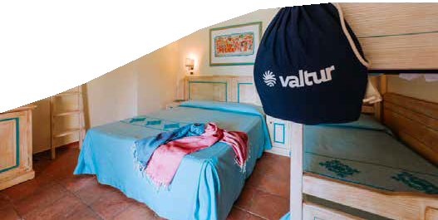
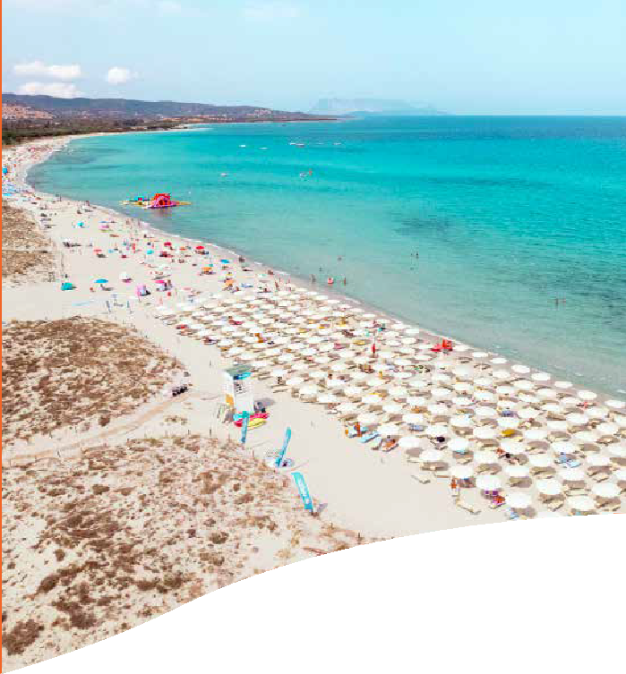

DATA | Tariffa 1° e 2 ° letto (quote dinamiche, “a partire da”) - Trattamento All Inclusive
 | CAMERA CLASSIC LISTINO EARLY BOOKING AL 28/2 | CAMERA CLASSIC LISTINO DINAMICO A PARTIRE DA
25/05-01/06 | 444 | 467
01/06-08/06 | 491 | 513
08/06-15/06 | 606 | 633
15/06-22/06 | 774 | 813
22/06-29/06 | 868 | 907
29/06-06/07 | 936 | 980
06/07-13/07 | 989 | 1033
13/07-20/07 | 1043 | 1093
20/07-27/07 | 1070 | 1120
27/07-03/08 | 1117 | 1167
03/08-10/08 | 1198 | 1253
10/08-17/08 | 1353 | 1413
17/08-24/08 | 1205 | 1260
24/08-31/08 | 922 | 960
31/08-07/09 | 774 | 813
07/09-14/09 | 613 | 640

Quote settimanali per persona (per i primi 2 occupanti letto) nella camera indicata (Classic) con trattamento di All Inclusive
Nota bene : Le tariffe sono dinamiche e le quote indicate in tabella sono da considerarsi “a partire da”, può accadere che in fase di preventivo vengano aggiornate con i prezzi reali del momento. La Quota Early booking è disponibile, salvo disponibilità del contingente dedicato, sino al 28/2.
INIZIO/FINE SOGGIORNO: 17:00/10:00; soggiorni sabato/sabato, inizio soggiorni con la cena del giorno di arrivo e termine con il pranzo dell’ultimo giorno. SOGGIORNI minimo 5 notti fino al 08/06, minimo 7 notti dal 08/06 al 21/9: su richiesta soggiorni inferiori a quelli stabiliti con supplemento del 10% sul listino in vigore fino 4 notti.
RIDUZIONI: Bambino 3-14 anni n.c. in 3° letto GRATIS se in vigore listino Early Booking; se altri listini in vigore, la mini quota bambino 3-14 anni n.c. in 3° letto variabile da 0 a 40 € al giorno a seconda della settimana. 3° e 4° letto da 14 a 18 anni n.c. variabile da 50% sino al 70% rispetto alla quota adulti, a seconda del periodo.
3° e 4° letto adulti da 30 a 50%
SUPPLEMENTI OBBLIGATORI (DA PAGARE IN LOCO): Tessera Valtur4You, a partire dai 3 anni € 56 a persona a settimana – Eventuale tassa di soggiorno. SERVIZI FACOLTATIVI: Prime file spiaggia: da richiedere al momento della prenotazione, a disponibilità limitata, prima fila € 280, seconda fila € 210 per camera a settimana, da pagare in agenzia. Valtur Pacchetto Premium: € 280 per camera a settimana, da richiedere al momento della prenotazione a disponibilità limitata, da pagare in agenzia.
BAMBINI 0/3 ANNI Valtur Baby Card € 98 a settimana obbligatoria da pagare in agenzia. Noleggio culla facoltativo, da segnalare in fase di prenotazione, € 10 al giorno da pagare in loco; massimo una culla per camera. ANIMALI Non ammessi
VANTAGGI(non cumulabili tra loro, validi per soggiorni minimo una settimana, contingentati e a disponibilità limitata) Sposi: sconto 5% nei periodi 25/5-3/8 e 7/9-21/9 Over 70: sconto 5% nei periodi 25/5-03/8 e 07/9-21/9. Vacanza lunga: sconto 5% per soggiorni di minimo 14 giorni in tutti i periodi escluso 03/8- 31/08. Single + bambino 3/14 anni: sconto 35% al bambino dal 25/5 al 08/6, sconto 25% al bambino dal 08/6 al 27/7 e dal 07/9 al 21/9, sconto 15% dal 27/7 al 07/9. Speciale Single: camera singola senza supplemento dei periodi 27/5-08/6 e 14/9-21/9.

Quota di gestione pratica, solo soggiorno € 48 p.p. adulti - Bambini 0-12 anni n.c. 50%
PARTI SICURO OBBLIGATORIO: € 60 A CAMERA (QUOTA GESTIONE / POLIZZA ANNULLAMENTO / MEDICO) PER INFORMAZIONI E PRENOTAZIONI: 06.77201831 EMAIL BOOKING@3ATOURS.COM
DESCRITTIVI COMPLETI SU WWW.3ATOURS.COM

